


Instituto Politecnico Nacional

ESCOM “ESCUELA SUPERIOR DE CÓMPUTO”

ANÁLISIS DE ALGORITMOS

DISEÑO DE SOLICIÓNES CON PROGRAMACIÓN VORAZ

PROFE: Edgardo Adrián Franco Martínez

ALUMMNO: Rojas Alvarado Luis Enrique


GRUPO: 3CM4

- MINIMAL COVERAGE
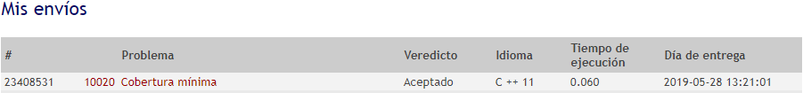
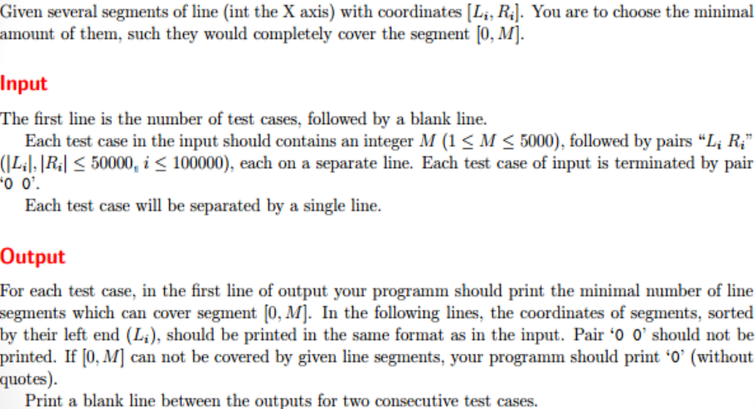

Para solucionar éste problema se hizo la prueba de que un conjunto de intervalos que cubren en los cuales uno de ellos es parte de la solución más óptima. Entonces si lo remplazamos con un intervalo de máximos puntos del conjunto cuyo punto b llega más a la derecha, entonces el intervalo restante no cubierto será un subconjunto del intervalo restante de la solución óptima. Por lo que simplemente se selecciona iterativamente el intervalo que se encuentra más a la derecha (y que cubra el final del intervalo anterior), repita hasta que toque el punto más a la derecha. Por lo que se almacenaron en una estructura para después poderla recorrer todo el conjunto de intervalos para poder imprimir el inicio y el final.

El orden del complejidad que pude sacar respecto a este algoritmo es de O ( n³ ). Puesto que todo está contenido en un while que va en retroceso, esto lo hace de orden n y dentro hay 3 ciclos en los cuales el primero es de orden n y los otros 2 se conjuntan para hacer de n².

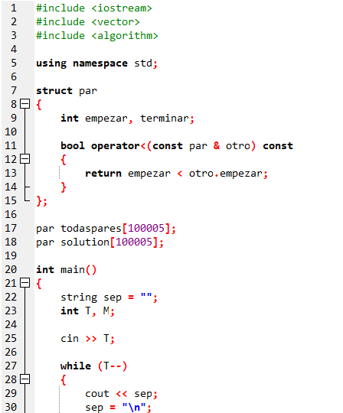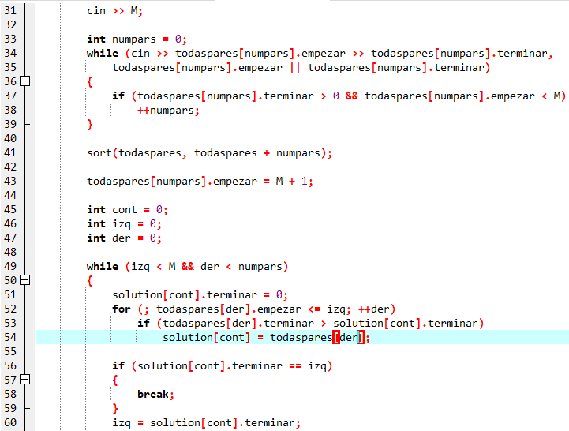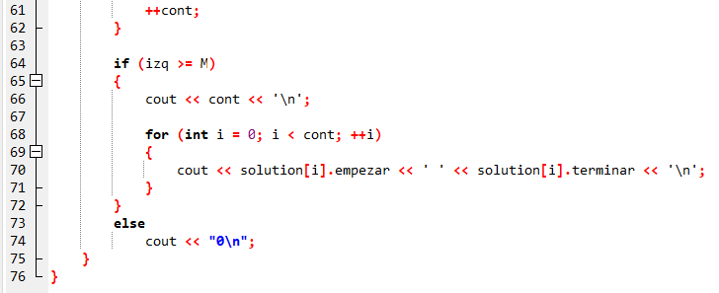
- WATERING GRASS
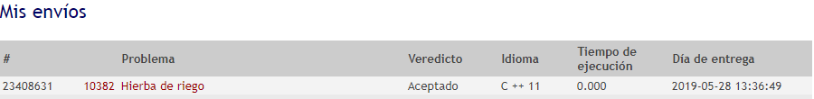
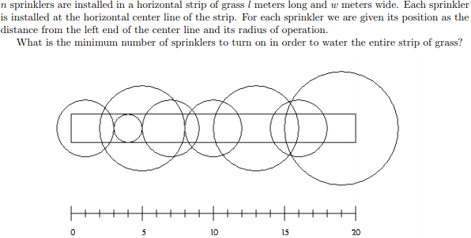
Lo que hice para este problema es, primero convertir las áreas en intervalos. Si el diámetro de un rociador es menor que el ancho del césped, el rociador no puede cubrir el césped. Así que lo eliminamos. Luego, convertimos los rociadores restantes en intervalos. Y como el problema anterior es de cobertura de intervalos en el que podemos almacenar el mínimo izquierdo y el máximo derecho cubierto por este círculo.
La complejidad de éste algoritmo de orden cuadrático O (n²) Puesto que hay un ciclo for dentro de un ciclo while que se repiten n veces.
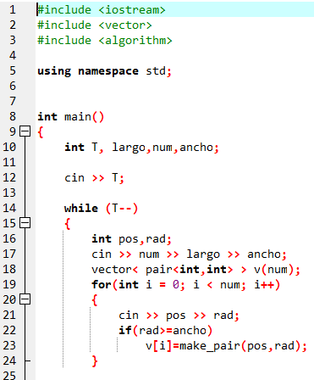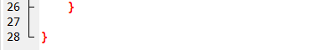
- Dark road
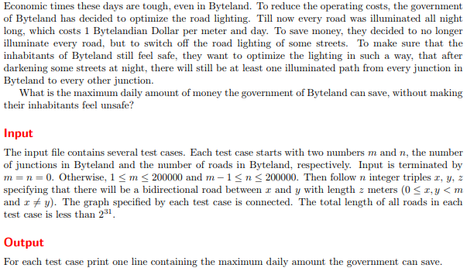

Éste algoritmo es prácticamente un árbol recubridor mínimo en donde está compuesto por todos los vértices y cuya suma de sus aristas es la de menor peso. Y para iniciar el componente se usó programación orientada a objetos en c++ para poder llevar a cuenta los visitados y los que no están visitados o no están unidos, y también en sus diferentes métodos si está en el mismo nodo y poder pasar al siguiente nodo y así hacer una unión con el mínimo costo posible.
Se escanean los 2 valores de entrada y dentro de un ciclo que siempre se va a repetir hasta que saque el mínimo camino. Comparando el peso y el camino más óptimo.
El orden de complejidad de éste algoritmo es de O ( n² ) puesto que es un árbol recubridor mínimo.
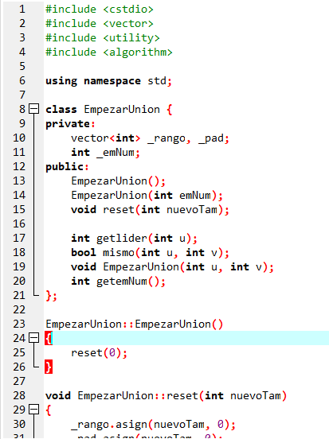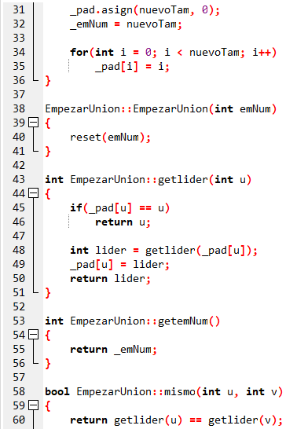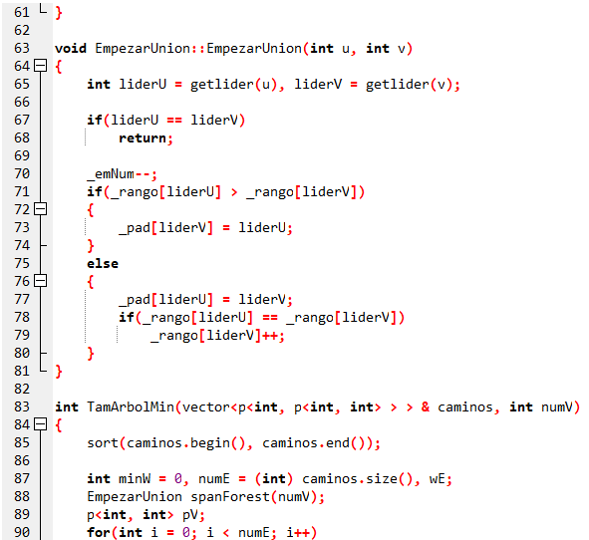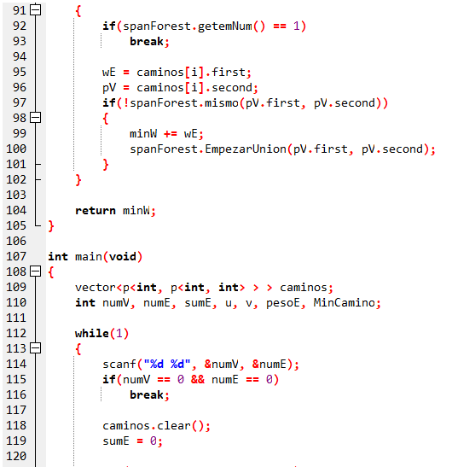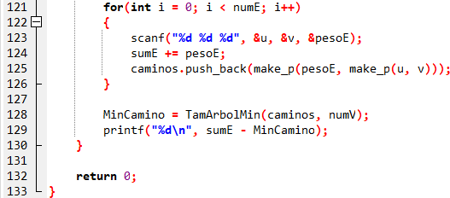a
- ESPANTAPÁJAROS

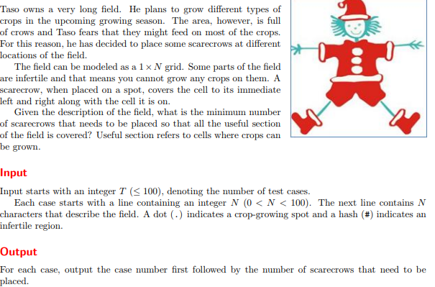

Para éste algoritmo la solución es un ciclo en el cual encuentra los cuadritos y mientras sea menor a la línea y si encuentra un . que es las que tiene que proteger le agrega 3 para que el espantapájaros pueda cubrir perfectamente y no pasen los cuervos. Y si no es el caso simplemente se mueve 1 espacio cada iteración hasta volver a la condición en la que se aumentan 3 espacios para proteger.
El orden de complejidad para este algoritmo es de O(n²) puesto que el ciclo while que valida toda la zona a cubrir está dentro de un ciclo for que se repetirá n veces para imprimir en dónde está parado.
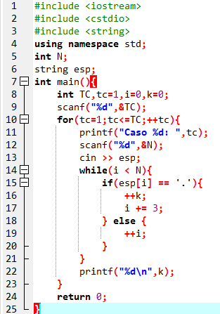

- Heavy cargo
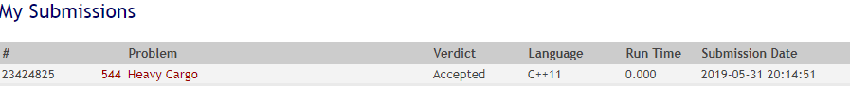
Para éste algoritmo, la forma de resolverlo fue en un ciclo while que siempre se va a repetir y que dentro de ese, un ciclo for en el cual se va a escanear el nombre y el peso para pasar al siguiente, después de que el par máximo se haya cargado, escanea de nuevo el nombre y el id lo asigna y regresa de la función para comparar si el valor uno es menor que el numero 1 y si el valor 2 es menor al numero 1 entonces imprime el cargo máximo.
El orden de complejidad de éste algoritmo es de O ( n³ ) porque para sacar el máximo y poder cargarlo se tiene que recorrer todas las variables hasta que sean menores al numero 1 y así comparar y cargar.
